Akkermansia muciniphila: benefici per il microbiota intestinale e il metabolismo
Negli ultimi anni il termine microbiota intestinale è diventato centrale quando si parla di salute e benessere. Tra i batteri più studiati c’è Akkermansia muciniphila, un microrganismo che potrebbe rivelarsi fondamentale per la protezione della barriera intestinale e la regolazione del metabolismo.

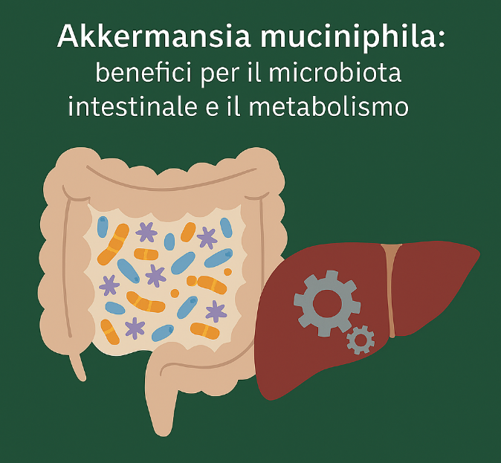
Cos’è Akkermansia muciniphila e perché è importante
Akkermansia muciniphila è un batterio commensale che vive naturalmente nell’intestino umano, rappresentando circa l’1–3% del microbiota nelle persone sane.
La sua funzione principale è nutrirsi di mucina, lo strato protettivo che riveste l’intestino, stimolandone la rigenerazione continua.
Questa caratteristica lo rende un vero “guardiano” della salute intestinale.

Come agisce Akkermansia: il ciclo della mucina
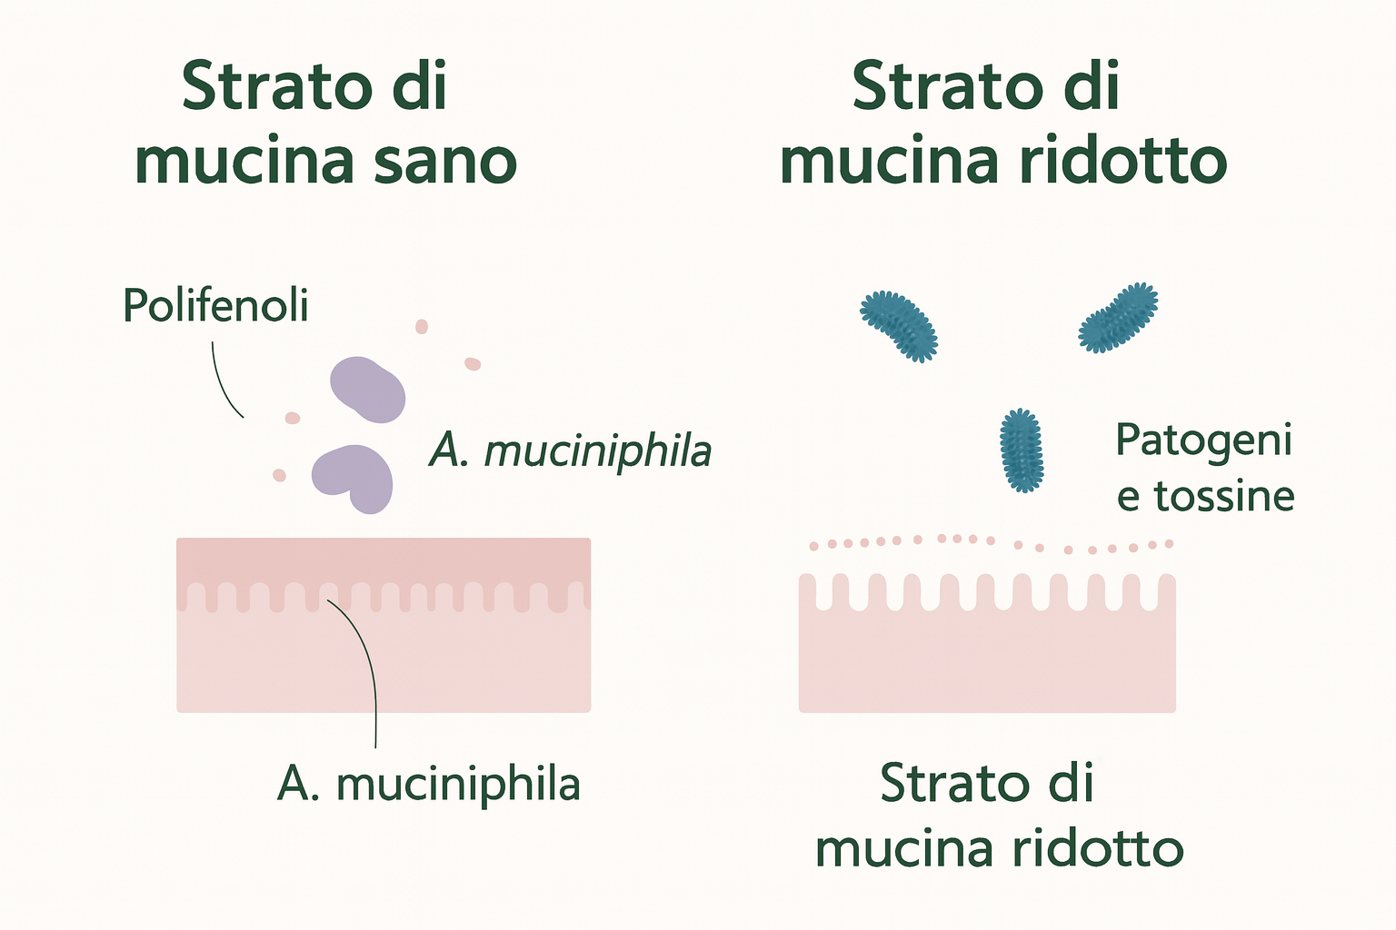
Il meccanismo d’azione di Akkermansia si può riassumere in tre fasi:
- Ripristina – Consuma la mucina esistente, mantenendo attivo il processo di rinnovamento.
- Rifornisce – Stimola l’intestino a produrre nuova mucina.
- Rinforza – La mucina fresca rafforza la barriera intestinale, riducendo la permeabilità e impedendo a tossine e patogeni di diffondersi.

Akkermansia e i benefici per la salute Le ricerche scientifiche hanno evidenziato diversi benefici di Akkermansia muciniphila:
- Barriera intestinale più forte: riduce la permeabilità e sostiene il comfort digestivo.
- Regolazione metabolica: associata a migliore sensibilità all’insulina, gestione del peso e riduzione della massa grassa.
- Controllo dell’infiammazione: contribuisce a modulare la risposta immunitaria e a ridurre stati infiammatori.
- Supporto al microbiota: favorisce un ecosistema intestinale più equilibrato.
Dati interessanti:
- L’82% delle persone in un sondaggio ha riportato movimenti intestinali più regolari.
- Il 77% ha dichiarato un miglioramento della salute dell’intestino.
- Il 67% ha notato una riduzione della diarrea.
Questi numeri confermano il potenziale impatto positivo di Akkermansia sul benessere digestivo.

Akkermansia come probiotico: integratori e precauzioni
Oggi Akkermansia muciniphila è disponibile anche come integratore probiotico, ma la ricerca è ancora in corso. Potrebbe essere utile in caso di disturbi metabolici o intestinali, ma va sempre assunto sotto consiglio medico.
Precauzioni:
- Evitare in caso di sintomi gastrointestinali acuti (crampi, diarrea, influenza intestinale).
- Non indicato per persone con gravi immunodeficienze o patologie importanti.
- Non raccomandato nei bambini sotto i 3 anni.

Akkermansia pastorizzata: il valore del postbiotico
Un aspetto interessante è che Akkermansia muciniphila mantiene i suoi effetti benefici anche quando è pastorizzata, cioè non più viva. In questo caso non si parla di probiotico, ma di postbiotico: i batteri non colonizzano l’intestino, ma le loro componenti (proteine, polisaccaridi, frammenti cellulari) continuano a interagire con la mucosa intestinale e il sistema immunitario.
Cosa mostrano gli studi recenti
- La forma pastorizzata è stata associata a un rafforzamento della barriera intestinale e a una riduzione della permeabilità (“leaky gut”).
- Sono stati osservati miglioramenti nella sensibilità all’insulina, nella gestione del peso e nei marker di infiammazione sistemica.
- Rispetto al batterio vivo, la versione pastorizzata è più stabile, sicura e facile da conservare, motivo per cui è stata approvata come Novel Food dall’EFSA in Europa.
In sintesi: anche se non “vive” nell’intestino, Akkermansia pastorizzata agisce come un messaggero biologico che stimola i meccanismi naturali di protezione e rigenerazione della mucosa.

Lo stile di vita moderno e la perdita di Akkermansia
Un aspetto poco noto è che la vita moderna – caratterizzata da stress, alimentazione industriale e uso frequente di antibiotici – tende a ridurre naturalmente i livelli di Akkermansia nell’intestino. Questo impoverimento può contribuire a squilibri del microbiota e a una maggiore vulnerabilità a disturbi digestivi e metabolici.
Per questo motivo, mantenere uno stile di vita sano e una dieta ricca di fibre e polifenoli (che favoriscono la crescita di Akkermansia) è fondamentale per preservare l’equilibrio intestinale.

Conclusione: Akkermansia, il futuro dei probiotici
Akkermansia muciniphila è molto più di un semplice batterio intestinale: è un alleato naturale del microbiota e un potenziale strumento nella prevenzione di disturbi metabolici e infiammatori.
La scienza lo considera una promessa per il futuro della nutrizione e della medicina personalizzata. Prendersi cura del proprio intestino significa investire nella salute a lungo termine, e Akkermansia potrebbe essere uno dei protagonisti di questa nuova frontiera del benessere.

